**Светодиодный осветитель**

Инструкция по эксплуатации

**Предисловие**

Благодарим Вас за выбор продукции компании Godox. Светодиодный осветитель LED1000 отлично подходит для любых видов фото- и видеосъемки. Он позволяет получить равномерное, изумительно мягкое освещение с широким спектром. Существует 3 вида осветителя LED1000: LED1000W с белым светом (5 600 K), LED1000Y с

желтым светом (3 300 K) и LED1000C переменного свечения (3 300 - 5 600 K).

### Особенности модели:

* Панель из 1024 светодиодов, работающая от литий-ионного аккумулятора или внешнего источника постоянного тока
* Разнообразие возможностей за счет существования трех видов модели
* Система беспроводной группировки на частоте 433 МГц (6 групп и 16 каналов)
* Дистанционная настройка яркости и цветовой температуры
* Большой ЖК-дисплей. Автоматическое сохранение настроек.

**Модель**

|  |  |
| --- | --- |
| **Тип** | **Модель** |
| С белым светом (цветовая температура 5 600 K) | LED1000W |
| С желтым светом (цветовая температура 3 300 K) | LED1000Y |
| Переменного свечения (3 300 - 5 600 K) | LED1000C |

# Меры безопасности:

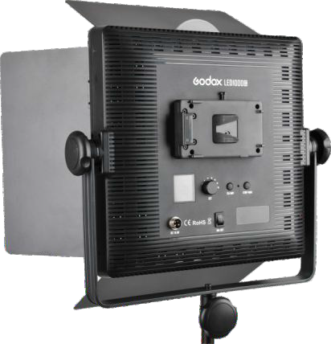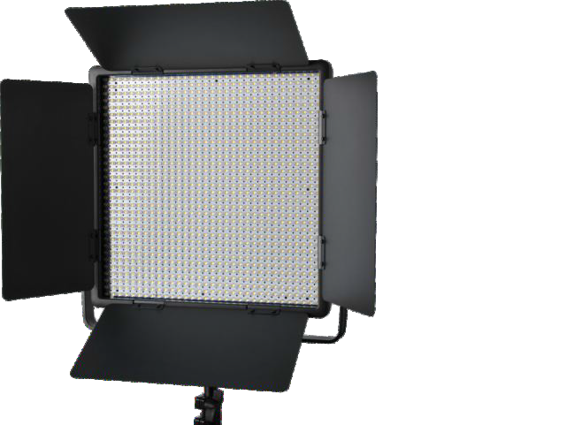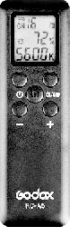

Избегайте высоких температур и повышенной влажности воздуха. В случае перегрева осветитель прекращает работать и заново включается

только после охлаждения. Это обеспечивается за счет встроенной функции защиты от перегрева.

Не берите осветитель мокрыми руками, не опускайте в воду и не используйте под дождем.

Соблюдайте следующие меры предосторожности при работе с батарейками:

* + Не вставляйте в устройство одновременно новые и уже использованные батарейки или батарейки разного типа.
  + Не подвергайте батарейки воздействию огня или высоких температур.
  + Если батарейки полностью разряжаются, это может привести к утечке из них жидкости. Во избежание подобной ситуации извлеките из устройства батарейки, если не планируете пользоваться им в течение длительного времени или если заряд батареек подходит к концу.
  + Если вытекшая из батареек жидкость попала на кожу или одежду, незамедлительно смойте ее чистой водой.

Модель: **LED1000**

# Компоненты:

02 09

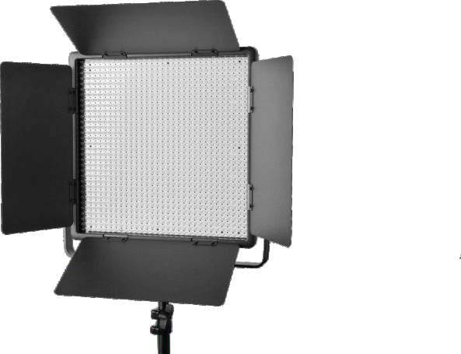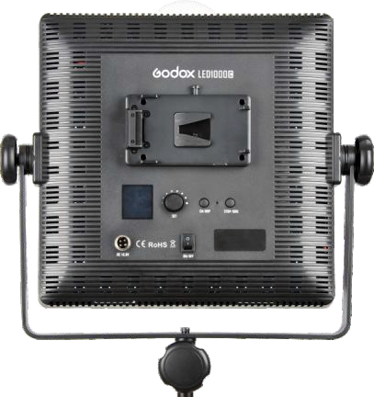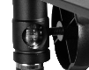

**Пульт ДУ**

1. ЖК-дисплей
2. Кнопка включения/ выключения
3. Кнопка выбора канала/ группы
4. Кнопка SET
5. Кнопка "+"
6. Кнопка "-"
7. Отсек для батареек
8. Крышка отсека для батареек

01

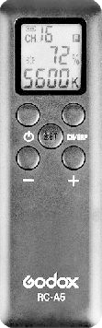

02 03

Беспроводной сигнал

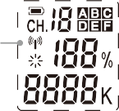

05 06

04

# Питание

## Источник питания

Светодиодный осветитель Godox LED1000 может работать от источников питания 2-х различных типов.

03 01 16

12 11

08 06

14 10

04

05 07 15 13

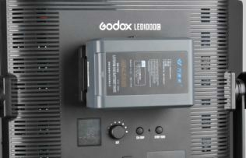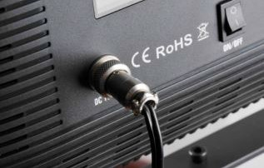

**Корпус**

17 18

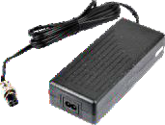

Индикатор уровня заряда батареи

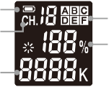

Канал (16)

Цветовая температура

### ЖК-дисплей

Ведомые группы (6)

Яркость осветителя

* Литиевая батарейка: Используется литиевая батарейка модели SONY BP-L (приобретается отдельно).
* Внешний источник питания: Для подключения осветителя к внешнему источнику питания используется сетевой адаптер (входит в комплект) напряжением 13-16,8 В.

1. 504 светодиода
2. Цветные фильтры
3. Шторки-отражатели
4. Кнопка включения/ выключения
5. Кнопка STOP/RUN

6. Дисковый регулятор/Кнопка сохранения значений SET

7. Кнопка выбора канала/

группы

1. Гнездо для внешнего источника питания
2. Отсек для литиевого аккумулятора
3. Индикатор питания
4. ЖК-дисплей
5. Ручка регулировки A

13. Ручка регулировки B

14. Ручка регулировки C

15. Кронштейн

1. Отверстие для крепления на кронштейн
2. Сетевой адаптер
3. Шнур питания

### Примечание:

* + При использовании литиевой батарейки на дисплее отображается индикатор уровня заряда батареи. Если индикатор мигает, литиевая батарейка разряжена. Перезарядите ее во избежание принудительного выключения осветителя.

## 2. Установка литиевой батарейки

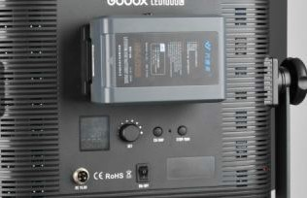

* Отключите осветитель.
* Разместите батарейку в отсеке для литиевой батарейки таким образом, чтобы ее выходы были направлены в сторону соответствующих контактов + и - отсека. Задвиньте батарейку до щелчка.
* Включите осветитель.
* Выключите осветитель, если не планируете его использовать в ближайшее время.

# Работа с осветителем

* Прокрутите ручку регулировки C

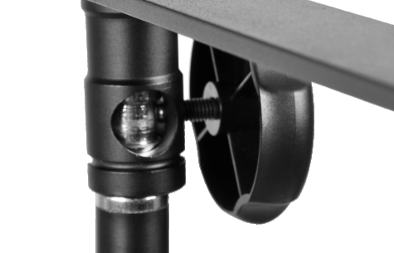

(14) до самого верха и вставьте основание осветителя в отверстие для крепления на кронштейн.

* Ослабьте ручку регулировки C (14)

# Эксплуатация

## Предварительный этап

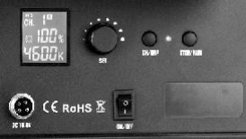

* + Вставьте литиевую батарейку или подключите осветитель к внешнему источнику питания.
  + Включите осветитель.
  + Для управления осветителем используйте кнопку STOP/RUN.
  + На дисплее отобразится некоторая информация.

## Настройка яркости/цветовой температуры осветителя

### Настройка яркости

* + Для настройки яркости используйте дисковый регулятор. Диапазон возможных значений яркости для конкретной модели

осветителя зависит от цветовой температуры этой модели.

|  |  |  |
| --- | --- | --- |
| **Модель** | **Цветовая температура** | **Диапазон яркости** |
| LED1000W | 3 300 K | 10% - 100% |
| LED1000Y | 5 600 K |
| LED1000C | 3 300 K/5 600 K | 10% - 100% |
| 3 400 K - 5 500 K | 25% - 100% |

### Настройка цветовой температуры

* Нажмите кнопку SET. На дисплее замигает значок цветовой температуры.

Задайте цветовую температуру с помощью дискового регулятора. Диапазон возможных значений цветовой температуры:

|  |  |  |
| --- | --- | --- |
| **LED1000W с белым светом** | **LED1000Y с желтым светом** | **LED1000C**  **переменного свечения** |
| 5 600 K | 3 300 K | 3 300 K - 5 600 K |

**Примечание:** Цветовая температура моделей LED1000W и LED1000Y неизменна. На дисплее отображается либо значение 3 300 K, либо 5 600 K.

1. **Пульт дистанционного управления** Благодаря системе беспроводного управления, функционирующей на частоте 433 МГц, обеспечивается возможность дистанционной настройки осветителя и дистанционного управления группами осветителей. Максимальное количество групп - 6. Доступно 16 каналов с хорошей помехозащищенностью. Перед тем как приступить к работе, настройте для осветителя те же каналы и группы, что заданы для пульта ДУ.

### Настройка канала/группы для осветителя

* + Нажмите кнопку выбора канала/группы, и на дисплее замигает значок группы.

Задайте идентификатор группы с помощью дискового регулятора (A-F).

* + Дважды нажмите кнопку выбора канала/группы, и на дисплее замигает значок канала. Задайте идентификатор канала с помощью дискового регулятора (1-16).

### Настройка канала/группы для пульта ДУ

* + Нажмите кнопку выбора канала/группы, и на дисплее замигает значок группы.

Задайте идентификатор группы с помощью кнопок "+" и "-" (A-F).

* + Дважды нажмите кнопку выбора канала/группы, и на дисплее замигает значок канала. Задайте идентификатор канала с помощью с помощью кнопок "+" и "-" (1-16).

### Настройка яркости/цветовой температуры для пульта ДУ

* + Воспользуйтесь кнопками "+" и "-" для регулировки яркости.
  + Нажмите на пульте ДУ кнопку SET, и на дисплее замигает значок цветовой температуры. Задайте цветовую температуру с помощью с помощью кнопок "+" и "-".

Примечание: Прием беспроводного сигнала осуществляется только при включенном осветителе.

### Советы по работе с пультом ДУ

* Нажатием на пульте ДУ кнопки включения/выключения осуществляется включение/выключение всех групп осветителей.
* Если на пульте ДУ удерживать нажатой кнопку SET в течение 2-х секунд, то происходит включение/выключение текущей группы осветителей.
* Пульт ДУ автоматически выключается после 4-х часов простоя.

1. При работе с осветителем LED1000W с белым светом цветовая температура на пульте ДУ всегда должна задаваться равной 5 600 K.
2. При работе с осветителем LED1000Y с желтым светом цветовая

температура на пульте ДУ всегда должна задаваться равной 3 300 K.

1. Извлеките батарейки из пульта ДУ, если не планируете им

пользоваться в ближайшее время



# Комплектация осветителя LED1000

## Замена цветного фильтра

|  |  |  |  |  |
| --- | --- | --- | --- | --- |
| **№** | **Элемент** | **LED1000W** | **LED1000Y** | **LED1000C** |
| 1 | Осветитель | 1 шт | 1 шт | 1 шт |
| 2 | Пульт ДУ | 1 шт | 1 шт | 1 шт |
| 3 | Сетевой адаптер | 1 шт | 1 шт | 1 шт |
| 4 | Рассеивающий фильтр | 1 шт | 1 шт | 1 шт |
| 5 | Желтый фильтр | 1 шт | Отсутствует | Отсутствует |
| 6 | Синий фильтр | 1 шт | Отсутствует | Отсутствует |

* Захватите цветной фильтр за край и вытащите его.
* Вставьте новый цветной фильтр и задвиньте его вниз.
* Теперь фильтр надежно закреплен.

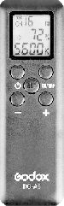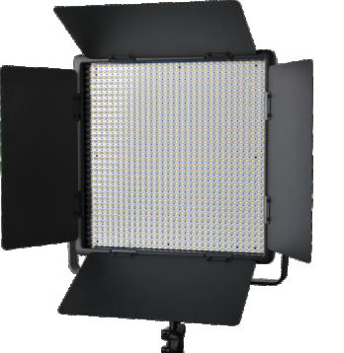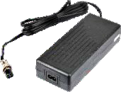

Сетевой адаптер



Светодиодный осветитель Пульт ДУ

Шнур питания

# Технические характеристики

|  |  |  |  |
| --- | --- | --- | --- |
| **Осветитель LED1000** | **LED1000W**  **с белым**  **светом** | **LED1000Y**  **с желтым**  **светом** | **LED1000C**  **переменного**  **свечения** |
| Литиевая батарейка | Литиевая батарейка модели Sony BP-L напряжением 14,8 В(приобретается отдельно) | | |
| Внешнее питание | 13-16,8 В | | |
| Количество каналов | 16 | | |
| Количество групп | 6 (A, B, C, D, E, F) | | |
| Мощность (макс.) | 32 Вт | | |
| Цветовая температура | 5 600 K±300 K | 3 300 K±300 K | 3 300 - 5 600 K±300 K |
| Яркость (люмен) | 4400 (1 м) | 4400 (1 м) | 4400 (1 м/4 200 K) |
| 2200 (1 м/3 300 K) |
| 2200 (1 м/5 600 K) |
| Диапазон яркости | 10% - 100% | 10% - 100% | 3 300 K/5 600 K : 10% - 100% |
| 3 400 K/5 500 K : 25% - 100% |
| Количество светодиодов | 1024 | 1024 | 5 600 K : 512 |
| 3 300 K : 512 |
| Рабочая температура | -10~50 °C | | |
| Размер | 430 мм x 460 мм x 100 мм | | |
| Вес нетто | 2,44 кг | | |

|  |  |
| --- | --- |
| **Пульт ДУ** | **RC-A5** |
| Питание | 3 В (2 типа AAA) (не входят) |
| Частота | 433 МГц |
| Расстояние (без препятствий) | ≥20 м |
| Количество каналов | 16 |
| Количество групп | 6 (A, B, C, D, E, F) |
| Срок службы в режиме ожидания | Свыше 1 года |
| Рабочая температура | -10~50 °C |
| Размер | 120 мм x 38 мм x 15 мм |
| Вес нетто | 30 г |

Компания Godox оставляет за собой право изменять конструкцию и характеристики осветителя без уведомления пользователей.